ЧТО ГРОЗИТ ПЕШЕХОДУ ЗА НАРУШЕНИЕ ПДД?
Пешеход является участником дорожного движения и ПДД предъявляет к нему требования определенного поведения на дорогах (п. 1.2ПДД).
За нарушение ПДД пешеход может быть привлечен к административной, уголовной и гражданской ответственности.

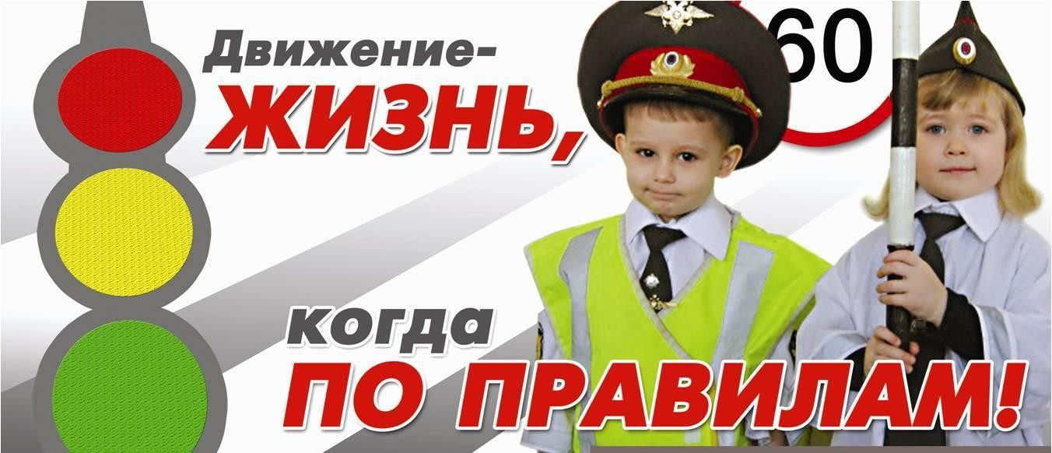

Административная ответственность пешеходов
Пешеход может быть привлечен к ответственности, если нарушение ПДД:
- не повлекло причинение вреда здоровью или создание помех в движении транспортных средств, - в виде предупреждения или штрафа в размере 500 руб. (ч. 1 ст. 12.29 КоАП РФ);
- повлекло создание помех в движении транспортных средств, - в виде штрафа в размере 1000 руб. (ч. 1 ст. 12.30 КоАП РФ);
- повлекло причинение легкого или средней тяжести вреда здоровью потерпевшего, - в виде штрафа в размере от 1000 до 1500 руб. (ч. 2 ст. 12.30 КоАП РФ).

Уголовная ответственность пешеходов
Пешеход может быть привлечен к уголовной ответственности, если нарушение им ПДД имеет характер преступления, а именно:
- повлекло причинение тяжкого вреда здоровью человека, - в виде ограничения свободы на срок до трех лет, либо принудительных работ на срок до двух лет, либо ареста на срок до четырех месяцев, либо лишения свободы на срок до двух лет (ч. 1 ст. 268 УК РФ);
- повлекло смерть человека, - в виде ограничения свободы на срок до четырех лет, либо принудительных работ на срок до четырех лет, либо лишения свободы на срок до четырех лет (ч. 2 ст. 268 УК РФ);
- повлекло смерть двух или более лиц, - в виде принудительных работ на срок до пяти лет либо лишения свободы на срок до семи лет (ч. 3 ст. 268 УК РФ).
При этом пешеход, впервые совершивший преступление небольшой или средней тяжести, нарушив ПДД, может быть освобожден судом от уголовной ответственности с назначением судебного штрафа в случае, если он возместил ущерб или иным образом загладил причиненный преступлением вред (ст. 76.2 УК РФ).

Гражданская ответственность за причинение вреда
Обязанность возместить вред, причиненный в результате нарушения ПДД пешеходами, наступает по общим правилам гражданского законодательства. Пешеходы несут гражданскую ответственность за причинение имущественного ущерба, а также вреда здоровью и морального вреда на общих основаниях, в том числе и перед владельцами источников повышенной опасности - автомобилей, мотоциклов и иных транспортных средств (ст. ст. 8, 15, 1064, 1085 - 1094, параграф 4 гл. 59 ГК РФ).

Основными причинами сложившегося положения с безопасностью пешеходов является имевшее место на протяжении ряда лет недостаточное внимание к обеспечению безопасности этой категории участников дорожного движения. Обострение проблемы в последнее время вызвано значительным ростом количества транспортных средств. Условия дорожного движения для пешеходов при этом значительно изменились, став более опасными. Это подтверждается и результатами социологических опросов. Так, более 90% пешеходов считают, что за последние несколько лет количество автомобилей на улицах и дорогах значительно увеличилось. При этом более половины (54%) опрошенных отмечают, что за последние 1-2 года участие в дорожном движении пешехода стало заметно опаснее.
Однако указанные изменения произошли за сравнительно короткий промежуток времени, и у населения не успели сформироваться стереотипы поведения, соответствующие новым условиям дорожного движения. Деятельность же по формированию таких стандартов со стороны государства и контроль за соблюдением Правил дорожного движения пешеходами оказались явно недостаточными. В результате наблюдается резкий рост количества ДТП, погибших и раненых в них из-за нарушений Правил дорожного движения пешеходами.
Не была обеспечена и необходимая дорожная инфраструктура, отвечающая новым дорожным условиям движения для пешеходов, которая могла бы надежно защитить их от наездов транспортных средств (достаточное количество подземных, надземных и регулируемых пешеходных переходов, островков безопасности, тротуаров, поднятых над уровнем проезжей части дороги, дорожных ограждений и т.д.). По данным социологического опроса, только 7% пешеходов оценивают имеющееся количество подземных и надземных пешеходных переходов в их городе как достаточное; 31% - что их не совсем достаточно и 47% считают, что таких переходов в городе явно недостаточно.
Однако анализ показывает, что основная часть наездов транспортных средств на пешеходов (около 90%) совершается вне пешеходных переходов.

На территории Ломоносовского района ЛО
за январь 2017 погибли пешеходы:

-19.01.2017 в 08 часов 30 минут на автодороге «СПб - Ручьи» водитель мужчина, 1981г.р., управляя а/м ИСУЗИ, в зоне пешеходного перехода совершил наезд на пешехода мужчину, 1940г.р. В результате пешеход погиб до прибытия скорой помощи;

-19.01.2017 в 22 часа 30 минут на автодороге «Нарва» водитель мужчина, 1956г.р., управляя а/м Форд Транзит, совершил наезд на пешехода мужчину, 1975г.р., внезапно выбежавшего на проезжую часть вне зоне пешеходного перехода. В результате пешеход погиб до прибытия скорой помощи;

-29.01.2017 в 08 часов 25 минут на автодороге «Красносельское шоссе» водитель мужчина, 1977г.р., управляя а/м Додж, совершил наезд на пешехода мужчину, 1984г.р. в зоне видимости нерегулируемого пешеходного перехода. В результате дорожно-транспортного происшествия от полученных телесных повреждений пешеход скончался.

ПЕШЕХОД! ВОДИТЕЛЬ! ОСТАНОВИСЬ! ХВАТИТ ЖЕРТВ!
Еще раз обращаем внимание пешеходов, что нарушение правил дорожного движения иногда не позволит Вам прибыть до нужного места!!!! Вы всегда правильно оцените складывающуюся дорожную ситуацию и при возникновении опасности сможете избежать дорожно-транспортного происшествия!!!!!

С уважением к Вам,
Инспектор по пропаганде
ОГИБДД ОМВД России
по Ломоносовскому району ЛО
старший лейтенант полиции
Медведева Ю.А.

